**Centro Estadual de Ensino Técnico Paula Souza**

**Escola Técnica José Martimiano da Silva**

**Técnico em Informática**

**Emerson Barbosa Machado**

**Wesley Luciano Gonçalves**

**Inclusão cultural de crianças deficientes visuais**

**Ribeirão Preto**

**2015**

**Emerson Barbosa Machado**

**Wesley Luciano Gonçalves**

**Inclusão cultural de crianças deficientes visuais**

Projeto de pesquisa apresentado como requisito de participação à feira técnica FETEPS desenvolvido na Etec José Martimiano da Silva, no curso técnico em informática sob orientação do Prof. Esp. Eduardo Batistão.

**Ribeirão Preto**

**2015**

**RESUMO**

A deficiência visual é uma patologia oriunda de má formação congênita ou adquirida no decorrer da vida do ser humano, essa deficiência sensorial manifestada em crianças é ainda mais preocupante, pois nessa fase ocorre o seu maior desenvolvimento, que vai desde o desenvolvimento de sua personalidade até seu desenvolvimento sócio-cultural, quando a criança possui uma maior acessibilidade a informação e fica evidente que seu desenvolvimento será maior, a fim de compensar essa necessidade sensorial foi pensado no desenvolvimento de um sistema que possibilitasse crianças interagir-se com livros através da audição. Esse sistema divide-se em dois módulos, um para conversão de livros populares em livros QRcode e outro para leitura, que coleta as figuras através de uma webcam caseira, converte para texto e logo após é convertido em sinais de áudio através de um sintetizador de voz, oferecendo então maior acessibilidade à conteúdos a essas crianças.

**Palavras-Chaves:** Acessibilidade, QRCode, Deficiência Visual.

SUMÁRIO

1 INTRODUÇÃO 9

2 DESENVOLVIMENTO 10

2.1 Objetivos Gerais 10

2.2 Objetivos específicos 10

2.3 Metodologias 10

2.3.1 Pesquisa bibliográfica 10

2.3.2 Experimentação 11

2.4 Procedimentos Experimentais 11

2.4.1 Módulo de captura 11

2.4.2 Módulo de fala 12

2.4.3 Módulo gerador / leitor de qrCode. 15

2.4.4 Módulo integrador 16

2.4.5 Melhoramento do projeto 18

3 CONCLUSÃO 21

4 REFERENCIAS BIBLIOGRÁFICAS 22

# 1 INTRODUÇÃO

A deficiência visual em meio à população, ainda vem sendo tratado com certa descriminação, julgado então seus portadores como incapazes de exercerem sua cidadania. Muitas vezes pessoas com deficiência visual são expostos como limitadas a exercer atividades cotidianas ou até mesmo limitando o seu acesso cultural.

A deficiência refere-se a uma perda ou anormalidade de estrutura ou função; incapacidade, à restrição de atividades em decorrência de uma deficiência; e desvantagem, à condição social de prejuízo resultante de deficiência e/ou incapacidade. (AMARAL, 2006).

A tecnologia da informação é uma ferramenta que tende ser aplicada nas mais diversas áreas do conhecimento e vem evoluindo a cada dia mais, mesmo com essa evolução, ainda há uma grande distancia entre a teoria e a pratica vivida nos centros educacionais infantil, o que tem acarretado duvida, ansiedade e até mesmo certa descrença entre familiares e professores com relação à viabilidade da inclusão de crianças com deficiência visual em creches e pré-escolas em sua comunidade.

Sabendo dessas necessidades, foi desenvolvido um aplicativo para auxiliar crianças a interagir-se com a leitura através da audição.

Tratar da acessibilidade, de acordo com o conceito do Design Universal, é indispensável nos dias atuais, quando somos provocados a reconhecer a multiplicidade das diferenças entre as pessoas nas soluções para os vários espaços sociais. (PUPO et al, 2006).

O objetivo desse aplicativo é converter livros populares, historias infantis e artes da literatura em livros QrCode, que é um código de barras bidimensional que será lido através de uma webcam caseira e convertido em áudio, onde crianças através da audição ouvirá a historia narrada por um sintetizador de voz, fazendo com que ela tenha a possibilidade e a igualdade dentro da sociedade cultural.

# 2 DESENVOLVIMENTO

A fim de atingir os objetivos do projeto aqui descrito, foi utilizado o levantamento de um conjunto de métodos e ferramentas, experimentação prática dentre outras, que puderam resultar em uma conclusão;

## 2.1 Objetivos Gerais

Esse trabalho tem como objetivo o desenvolvimento de um aplicativo capaz de converter livros convencionais em livros formato QRCode, esses livros serão impressos e poderão ser utilizados para posteriores leituras.

Além de converter os livros convencionais em livros QRCode, o sistema deverá ser capaz de ler as paginas do livro QRCode e transformá-la em sinais de áudio através de um sintetizador de voz, possibilitando então a compreensão do livro pelos deficientes visuais.

## 2.2 Objetivos específicos

* Desenvolvimento de módulo gerador de QRCode.
* Impressão de livros em formato texto em livros QRCode.
* Desenvolvimento de módulo leitor de QRCode.
* Criação de suporte de páginas QRCode.

## 2.3 Metodologias

A fim de atingir todos os objetivos, foi proposto o uso dos seguintes métodos:

### **2.3.1 Pesquisa bibliográfica**

Para maior compreensão das necessidades de pessoas com deficiência visual em seu desenvolvimento sócio-cultural, do funcionamento do formato de QRCode, capacidade de armazenamento de dados, funcionamento dos principais sintetizadores de áudio do mercado, formas de utilizar sintetizadores de voz em programação e por fim criação e leitura de QRCode em linguagens de programação conhecidas.

### **2.3.2 Experimentação**

Foi construído um protótipo de software para colocar em prática o que foi levantado com os estudos bibliográficos aqui mencionados, esse sistema atende os requisitos descritos nos objetivos.

## 2.4 Procedimentos Experimentais

O projeto foi desenvolvido em módulos, esses módulos serão desenvolvidos e testados separadamente. A escolha dessa segmentação “figura 1” foi escolhida com base na complexidade do projeto e incompatibilidade das tecnologias utilizadas.

O desenvolvimento do projeto seguiu o fluxo abaixo, e teve seu desenvolvimento segmentado em módulos que será descrito a seguir:

**Figura 1 – Segmentação do projeto.**

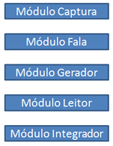

Fonte: Desenvolvido pelos autores

### **2.4.1 Módulo de captura**

Nesse módulo foi construído um protótipo de aquisição de imagens por webcams USB (*Universal Serial Bus*) e importá-las para um componente de exibição de imagem. A aquisição da imagem com o qrCode é fundamental para o processo de transformação do qrCode em texto, esse texto será lido pelo sintetizado como mostra a figura 2.

**Figura 2 – Protótipo de aquisição de imagem**

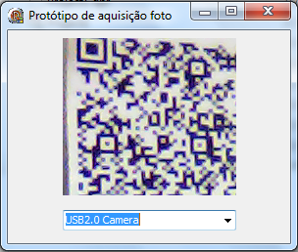

Fonte - Desenvolvido pelos autores

Foi utilizado um componente que funciona muito bem no Delphi, com complexidade relativamente baixa chamado TVideoGrabber como mostra a figura 3.

**Figura 3 – Complexidade do código**

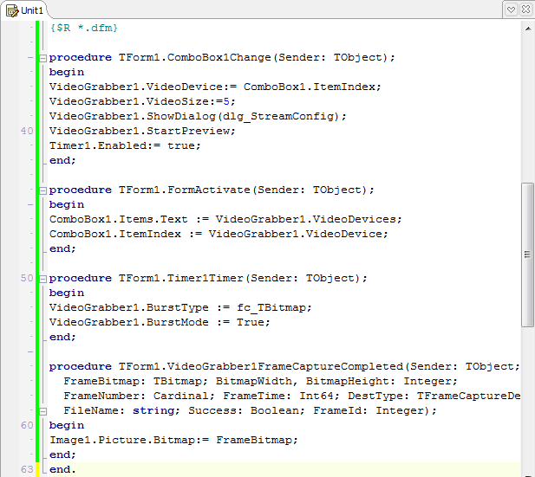

Fonte - Desenvolvido pelos autores

### **2.4.2 Módulo de fala**

No módulo de fala foram realizados diversos testes com a ferramenta de desenvolvimento Delphi como mostra a figura 4, onde foi possível constatar o excelente desempenho e praticidade no desenvolvimento do módulo de coversão de texto em sinais sonoros através do uso da biblioteca Speech API, seu uso é bastante simples, no entanto encontra-se apenas na ferramenta Delphi.

**Figura 4 – Protótipo do módulo speak**

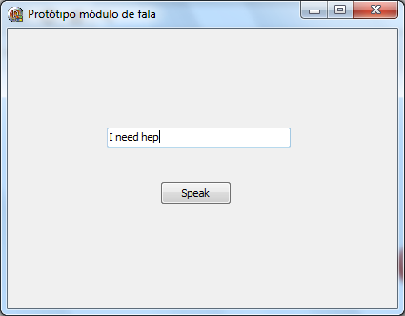

Fonte: Desenvolvido pelos autores.

A simplicidade do código realmente é de se espantar, foi importado apenas uma biblioteca chamada de “ComOBJ”, e declarado uma variável “falar” do tipo OleVariante, que faz importação do objeto OLE que possui o método speak como segue na figura 5.

**Figura 5 – Código básico para funcionamento do Speak**

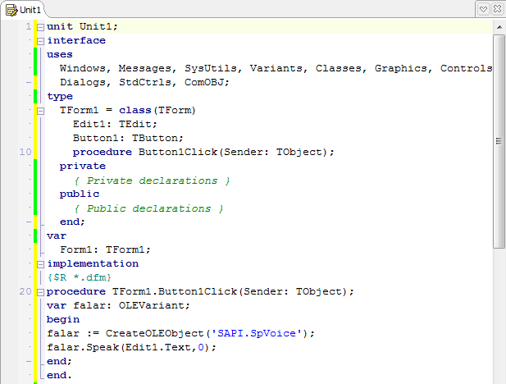

Fonte: Desenvolvido pelos autores

A descoberta dessa biblioteca através de pesquisas bibliográficas serviu de grande motivação à equipe, no entanto faltavam mais detalhes como a tradução desse código para o português.

Através de pesquisa na maquina de busca Google foi possível encontrar diversos sintetizadores de voz em português como mostra a figura 6, que após a realização de testes foi escolhido o sintetizado “Raquel 22Khz”.

**Figura 6 – Listagem de sintetizadores de voz em português**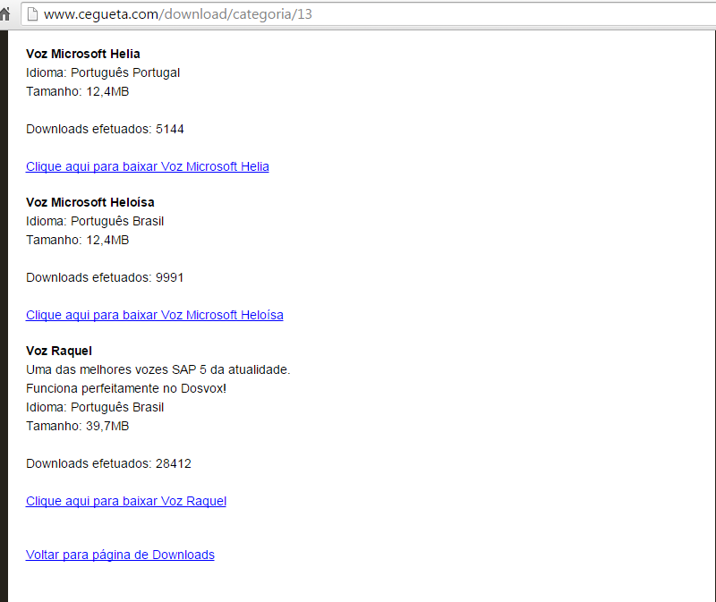

Fonte: http://www.cegueta.com/download/categoria/13

Após realizado os testes foi necessário configurar a voz padrão no Windows para que ela seja utilizado pelos aplicativos que fizer sua solicitação, para isso foi necessário acessar a configuração de fala do Windows como mostra a figura 7.

**Figura 7 – Configuração de fala do Windows.**

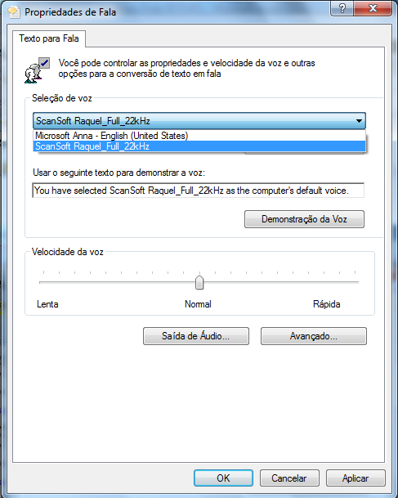

Fonte: Microsoft Windows

### **2.4.3 Módulo gerador / leitor de qrCode.**

Outro módulo chave no desenvolvimento do sistema foi construir o módulo de criação e leitura dos arquivos qrCode, onde através das pesquisas constatou-se que não existe uma forma de ler e criar arquivo qrCode *off-line* em Delphi, foi ai que se deu início a uma busca implacável por ferramentas que fosse capaz de ler e gerar esse formato de arquivo, foi encontrado uma biblioteca em Java chamada “*zxing* (*Zebra Crossing*)”, que realizava muito bem essa atividade, no entanto surgia ai outro problema que era comunicar o módulo do sistema feito em Delphi com o Java.

Os módulos de criação e leitura eram bastante simples como mostra na figura 8.

**Figura 8 – Funções para gerar e ler qrCode.**

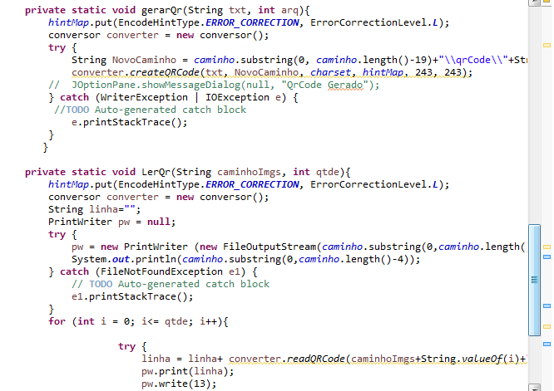

Fonte: Desenvolvido pelos autores

### **2.4.4 Módulo integrador**

O módulo integrador tem como maior desafio gerenciar da comunicação dos dois sistemas de plataformas distintas, que após pesquisas foi desvendado através do método de chamamento de programas da biblioteca ShellAPI em Delphi passando parâmetros.

A sintaxe para chamar módulos de sistemas externo passando como parâmetro o caminho do texto a ser gerado em qrCode é bastante simples como mostra na figura 9.

**Figura 9 – Chamando módulo de geração de qrCode.**

Fonte: Desenvolvido pelos autores

O mesmo foi utilizado para chamar o módulo leitor de qrCode, somente com parâmetros diferentes , que irá converter a imagem em um texto como mostra a figura 10.

**Figura 10 – Chamando módulo de leitura de qrCode**



Fonte: Desenvolvido pelos autores

O módulo integrador como mostra a figura 11, possui as opções de geração e leitura de livro qrCode.

**Figura 10 – Módulo integrador**

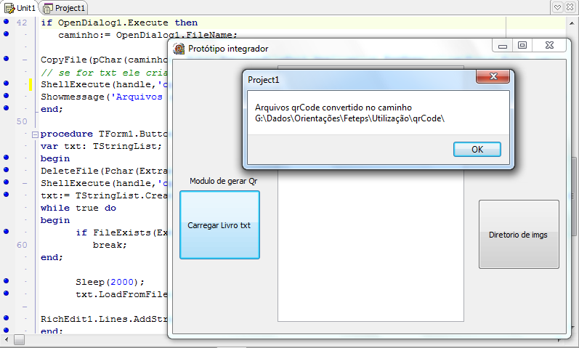

Fonte: Desenvolvido pelos autores

Ao clicar em carregar livro em formato txt os arquivos qrCode são criado no diretório informado como mostra a figura 10.

**Figura 10 – qrCode gerado**

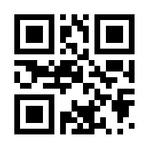

Fonte: Desenvolvido pelos autores

O processo inverso para leitura do qrCode é dado após clicar no botão diretório de imagem, nesse momento o texto do qrCode é convertido para texto como mostra a figura 11 , que posteriormente poderá ser usado no processo de leitura do texto pelo módulo fala.

**Figura 11 – leitura do qrCode**

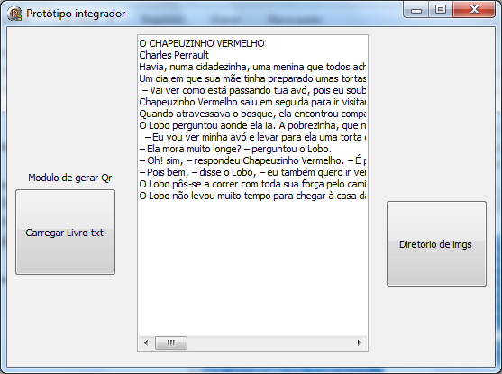

Fonte: Desenvolvido pelos autores

### **2.4.5 Melhoramento do projeto**

Apesar do correto funcionamento do protótipo, o gerenciamento dos arquivos de qrCode ficou algo bastante complexo, nesse momento o projeto foi reestruturado, onde o módulo de geração de qrCode que anteriormente seria feita no Java, agora passou a ser feita pelo Delphi através da quricol32.dll, que foi encontrada depois de muita pesquisa, diminuindo então em 50% a complexidade de gerenciamento de arquivos como mostra a figura 12, foi adicionado também um campo temporário para testar a maior quantidade de caracteres que webcams caseiras conseguissem ler.

**Figura 12 – Gerador de qrCode em Delphi**

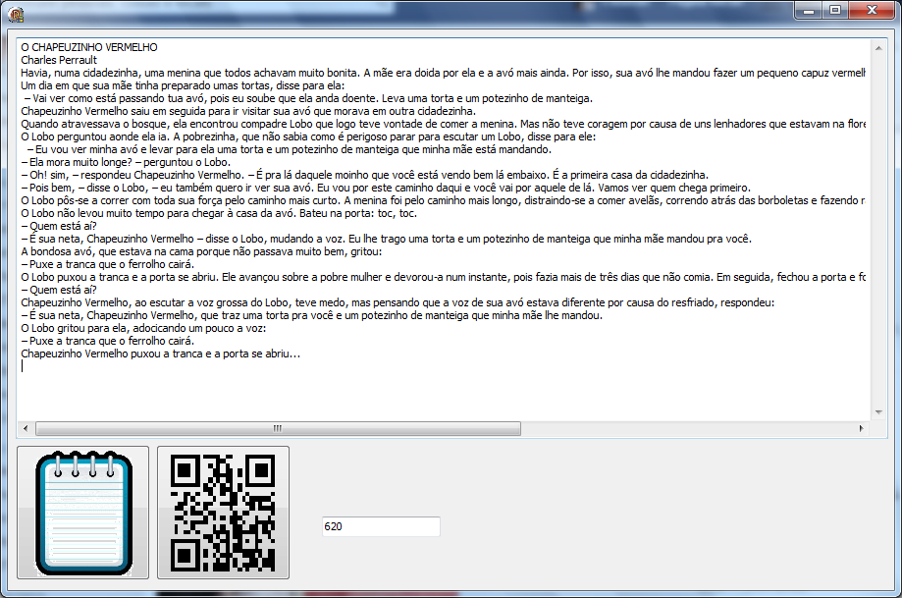

Fonte: Desenvolvido pelos autores

Nesse momento também foi criado o módulo de impressão de até seis etiquetas simultaneamente, como mostra a figura 13.

**Figura 13 – Impressão de qrCode**

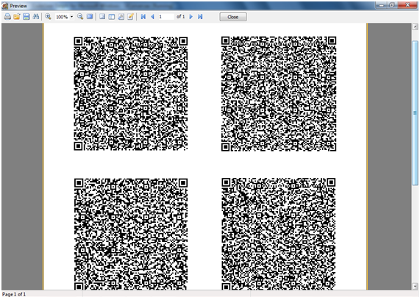

Fonte: Desenvolvido pelos autores

Essa reestruturação implicou na modificação do formulário de conversão dos qrCodes em som, como pôde ser visto na figura 14:

**Figura 14 – Formulário de aquisição de imagem e conversão em voz**

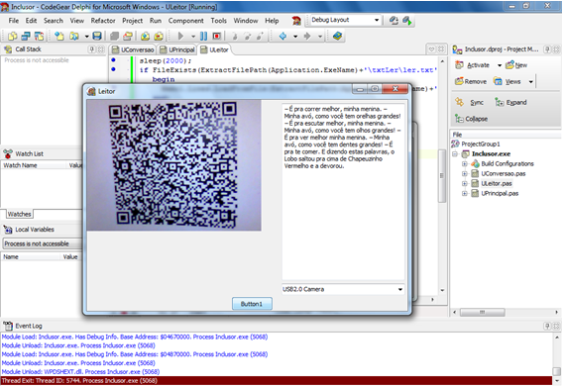

Fonte: Desenvolvido pelos autores

# 3 CONCLUSÃO

Com esse trabalho é possível concluir que o desenvolvimento de um sistema que interage tecnologias distintas nos trás muito conhecimento, pois nos obriga pesquisar por tecnologias novas, usar a criatividade para novas soluções.

Conclui-se também que aplicações desenvolvidas em Delphi e Java possui bastante abstração de serviços oferecidos pelas APIs *(Application Programming Interface*), que tende ajudar os programadores desenvolver projetos mais rapidamente, sem contar na quantidade de documentação disponível para essas duas ferramentas.

Foi desenvolvido um protótipo de um sistema que visa ajudar crianças com deficiência visual a interagir com livros, promovendo então uma maior inclusão sócio-cultural destas.

O projeto possui duas limitações que poderão ser melhoradas futuramente que é quanto a quantidade de caracteres por qrCode, e o sintetizador de voz utilizado, que deixa a voz um pouco robotizada. Acredita-se que a quantidade de caractere limitada, se dê pelo fato da aquisição das figuras serem feitas por uma webcam caseira, com resolução máxima de 640x480 mega pixels, se aquisitadas com maior resolução e em figuras maiores, será possível inserir mais caracteres dentro das figuras, quanto à voz robotizada, os sintetizadores de voz estão em constantes atualizações, talvez exista algum sintetizador mais real, mas de acordo com pesquisas realizadas, essa era a mais próxima da natural.

Espera-se que esse sistema, antes de tudo, sirva de motivação e fonte de conteúdo para o desenvolvimento de novos projetos, a fim de oferecer maior acessibilidade a pessoas deficientes, pois somente com a cooperação conseguiremos um mundo mais igual.

# 4 REFERENCIAS BIBLIOGRÁFICAS

AMARAL, L. A. Deficiência: questões conceituais e alguns de seus desdobramentos. *Cadernos de Psicologia*. Minas Gerais, 1996.

Pupo, D. T.; Melo, A. M.; Pérez Ferrés, S. (Org.) Acessibilidade: discurso e prática no cotidiano das bibliotecas. Unicamp/BCCL, 2006.